# Cấu trúc thư mục NestJs

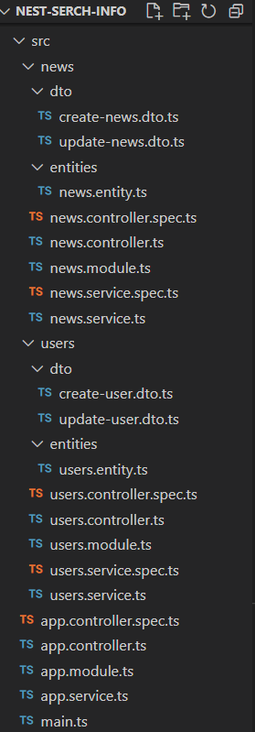

* Lúc đầu tạo thư mục ta sẽ có các file:
* app.controller.ts: là controller mặc định của thư mục, khi chạy project thì gọi đên hàm getHello() và hiển thị lên view.
* app.module.ts: mỗi ứng dụng sẽ có ít nhất một root module. Trong đây ta sẽ import tất cả các module trong ứng dụng. Bằng cách này chúng ta sẽ không phải import provider, controller riêng từng cái.
* Ví dụ: Trong file ta import module NewsModule là bao gồm controller và provider

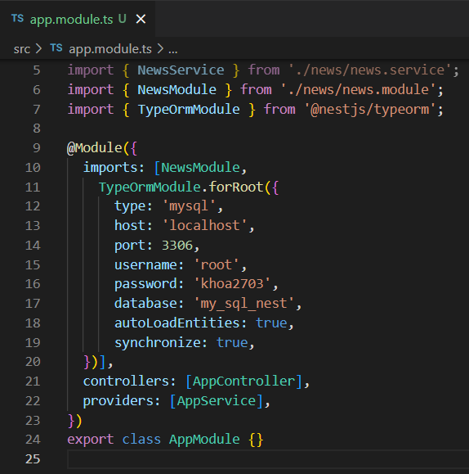

* File news.controller.ts: là nơi chứa các phương thức get, post, put, patch, delete. Xử lý và trả kết quả về cho view.
* news.service.ts: là nơi cung cấp các hàm giao tiếp với cơ sở dữ liệu, và được controller gọi lên để xử lý. Sử dụng thư viện typeorm có class là repository cho phép truy vấn đến cơ sở dữ liệu tông qua các hàm: find, save, delete, createQueryBulder,…
* news.module.ts: Là nơi tổng hợp các file provider, controller trong thư mục news. Sau đó được import ra ngoài module root.
* news.entity.ts: Là nơi định nghĩa các collum trong bảng cơ sở dữ liệu. Thực hiện truy vấn cũng thông qua bảng entity này.

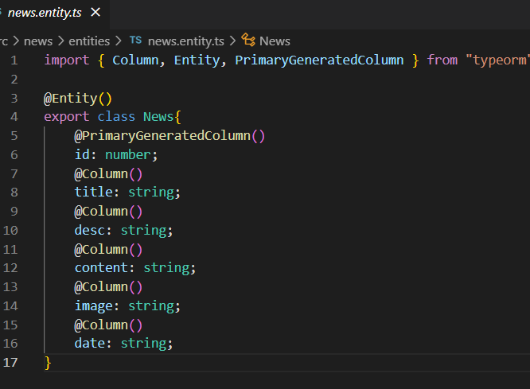

* create-news.dto.ts: Phương thức post trong controller gọi file này để dễ dàng thêm dữ liệu vào bảng, có các validate kiểm tra các trường hợp sai kiểu dữ liệu.

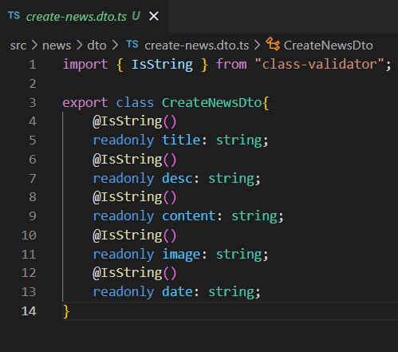

* update-news.dto.ts: cũng giống file create-news.dto.ts được gọi trong hàm patch cập nhật dữ liệu.
* Thì sử dụng PartialType để có thể tuỳ chọn cập nhật các thuộc tính trong bảng news

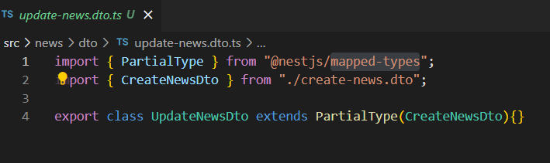

# Thực hiện viết các hàm trong file controller

* Khởi tạo contructor lớp service. Mỗi lần thực hiện truy vấn đều thông qua lớp service.
* Truyền param, query, body bằng cách sử dụng @Param, @Query, @Body trong thuộc tính của hàm.

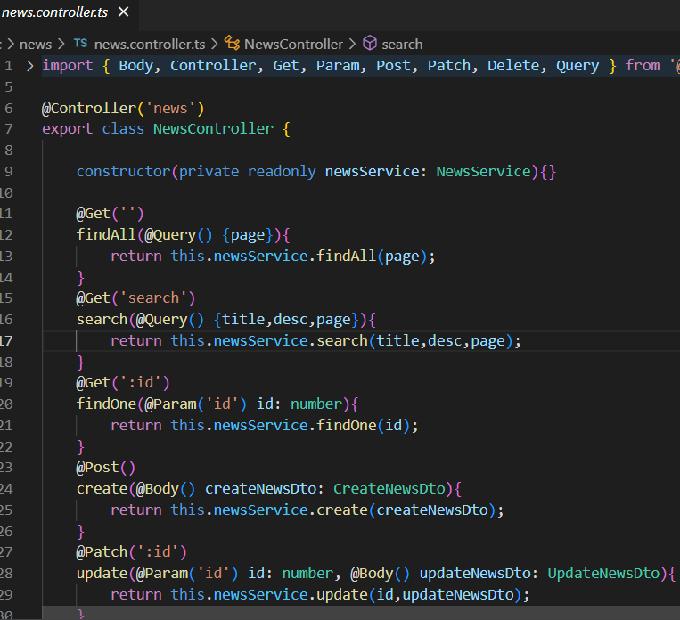

# Thực hiện các hàm trong lớp service

* Tạo một reposity của một entity. Sử dụng biến reposity đó thực hiện truy vấn
* Các hàm viết trong lớp này thực hiện tuy vấn đến cơ sở dữ liệu. Có thể thêm, xoá, sửa, tìm kiếm,…

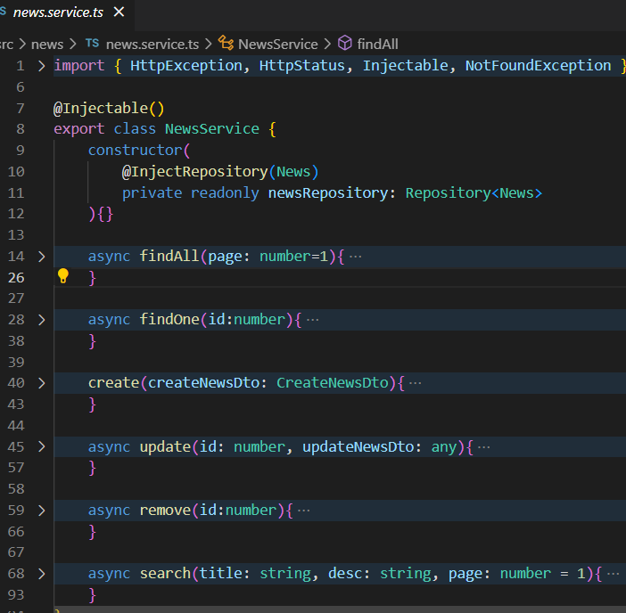

# Cách thiết lập cơ sở dữ liệu mysql

Sử dụng thư viện typeorm, tiếp đó import vào trong file app.module.ts

